24.1.2024

TZ – Buďte na Valentýna originální. Darujte svíčku se šperky od Ornamenti

Svátek svatého Valentýna se neúprosně blíží. Buďte letos originální a kromě krásné květiny a skvělé večeře překvapte svou milovanou luxusní svíčkou, která omamně voní a uvnitř navíc skrývá neotřelý módní šperk. Darujte svíčku s překvapením od Ornamenti.

Svíčky Ornamenti jsou ideálním dárkem pro každou ženu.
Uvidíte, že s nimi na Valentýna zazáříte! Navíc skrývají spoustu výhod v jednom. Svíčky totiž miluje každá žena, ty od Ornamenti navíc okouzlí omamnou vůní a překrásným designem. Uvnitř svíčky je ukrytý šperk, jeden z bestsellerů Ornamenti. Se svíčkou se tedy pojí i kouzelné chvíle těšení se, jaký šperk najde obdarovaná uvnitř. A překvapení milují všichni.
Svíčky Ornamenti jsou ze sójového vosku a vydrží hořet o 50 % delší dobu než běžné svíčky z parafínu. Sójový vosk neobsahuje herbicidy, pesticidy, ani jiné zdraví škodlivé látky. Svíčky jsou ručně vyráběné v České republice a jsou v nich použité prémiové vonné oleje. Koupí svíčky navíc uděláte dobrý skutek, vyrábí je totiž sluchově handicapovaná Eva a z každé svíčky jde část zisku Svazu neslyšících a nedoslýchavých ČR.

Na výběr je 6 kombinací vůně a šperku
Vybírat můžete ze šesti kombinací překrásné vůně a šperku. Bestsellery jsou svíčky s oblíbenou svěží vůní lemongrass (citronová tráva), která příjemně povzbudí mysl. S touto vůní můžete vybírat buď svíčku s pozlaceným náhrdelníkem Moon Light gold nebo svíčku se stříbrným náhrdelníkem Moon Light silver.

Ke svíčce přidejte ručně vyráběný designový podtácek
Ideální doplněk ke každé svíčce je designový podtácek. Slouží jako ochrana pod svíčku, ale také jako „dámské“ místo pro odkládání šperků nebo kosmetiky. Podtácky jsou vyrobené z oblíbeného materiálu jesmonite, který je ekologický, zdravotně nezávadný a šetrný k přírodě. Každý kousek je ručně vyráběný originál, zbarvení se proto může lehce lišit. Vybírat můžete z kulatého nebo oválného tvaru a šedé nebo béžové barvy.

Ornamenti jsou specialisté na kvalitní šperky z nealergizující a voděodolné chirurgické oceli ve stříbrné a pozlacené variantě (pozlaceno kvalitním 18k zlatem). Více najdete na webových stránkách www.ornamenti.cz.

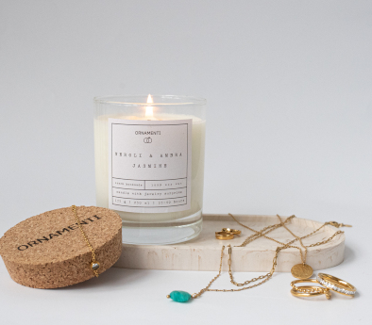
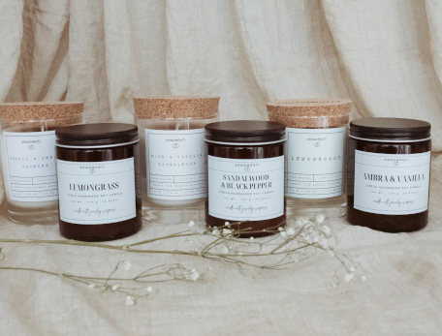
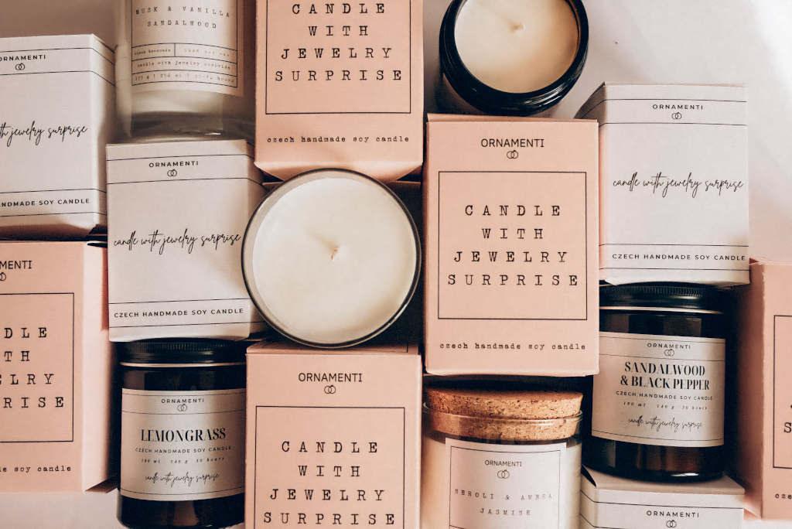

Kontakty: Mediální servis:

Ornamenti cammino...
www.ornamenti.cz Dagmar Kutilová
Facebook/Ornamenti e-mail: kutilova@cammino.cz
Instagram/Ornamenti tel.: +420 606 687 506
www.cammino.cz

